Urząd Marszałkowski Województwa Mazowieckiego w Warszawie
Departament Gospodarki Odpadami, Emisji i Pozwoleń Zintegrowanych
al. „Solidarności” 61, 03-402 Warszawa
Telefon: 22-5979-481, gospodarka.odpadami@mazovia.pl
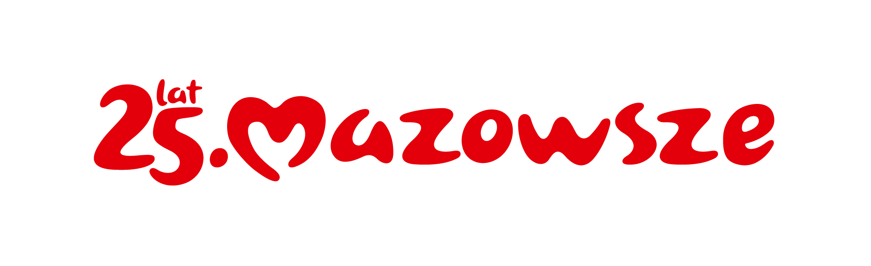

PZ-OP-II.7222.77.2023.KP
Warszawa, 31 stycznia 2024 roku

ZAWIADOMIENIE
Na podstawie art. 218 ustawy z dnia 27 kwietnia 2001 r. Prawo ochrony środowiska oraz art. 33 ust. 1 ustawy z dnia 3 października 2008 r. o udostępnianiu informacji o środowisku i jego ochronie, udziale społeczeństwa w ochronie środowiska oraz o ocenach oddziaływania na środowisko, zawiadamiam, że na wniosek Pana Jerzego Laskowskiego, reprezentowanego przez pełnomocnika, Marszałek Województwa Mazowieckiego wszczął postępowanie w sprawie wydania pozwolenia zintegrowanego dla instalacji do ściółkowego chowu drobiu – brojlerów kurzych o łącznej obsadzie 294 000 szt./cykl, zlokalizowanej w miejscowości Gradzanowo Zbęskie 31A na działkach o nr ewid. 130/3 i 130/4, gm. Radzanów, powiat mławski, woj. mazowieckie.
Zainteresowani mogą zapoznać się z dokumentami sprawy w Wydziale Pozwoleń i Opinii Środowiskowych Departamentu Gospodarki Odpadami, Emisji i Pozwoleń Zintegrowanych Urzędu Marszałkowskiego Województwa Mazowieckiego w Warszawie, al. Solidarności 61, 03-402 Warszawa, po wcześniejszym umówieniu takiego spotkania telefonicznie pod numerem (22) 597 - 91 - 81 lub drogą elektroniczną na adres e-mailowy: gospodarka.odpadami@mazovia.pl.
Jednocześnie informuje się, że Interesant wchodząc do Urzędu jest zobowiązany do wcześniejszego umówienia się na spotkanie.
Uwagi i wnioski należy składać do organu właściwego do wydania decyzji w terminie 30 dni od daty podania do publicznej wiadomości. Uwagi i wnioski mogą być wnoszone w formie pisemnej lub za pomocą środków komunikacji elektronicznej.
Organem właściwym do wydania pozwolenia zintegrowanego dla instalacji, o której mowa powyżej oraz do rozpatrzenia złożonych uwag i wniosków jest Marszałek Województwa Mazowieckiego.

z up. Marszałka Województwa
Dyrektor Departamentu Gospodarki Odpadami,
Emisji i Pozwoleń Zintegrowanych
Marcin Podgórski
podpisano kwalifikowanym
podpisem elektronicznym

Podstawa prawna:
- Ustawa z dnia 27 kwietnia 2001 r. Prawo ochrony środowiska (Dz. U. z 2024 r., poz. 54).
- Ustawa z dnia 3 października 2008 r. o udostępnianiu informacji o środowisku i jego ochronie, udziale społeczeństwa w ochronie środowiska oraz o ocenach oddziaływania na środowisko (Dz. U. z 2023 r., poz. 1094, z późn. zm.).

Do wywieszenia na tablicy ogłoszeń na okres 30 dni:
- W Urzędzie Marszałkowskim Województwa Mazowieckiego w Warszawie;
- Urząd Gminy Radzanów (ePUAP);
- Na terenie przedmiotowej instalacji zlokalizowanej w miejscowości Gradzanowo Zbęskie 31A, gmina Radzanów, pow. mławski, woj. mazowieckie.

Pouczenie:
Zgodnie z art. 57 § 4 ustawy z dnia 14 czerwca 1960 r. Kodeks postępowania administracyjnego (Dz. U. z 2023 r., poz. 775 z późn. zm) jeżeli koniec terminu do wykonania czynności przypada na dzień uznany ustawowo za wolny od pracy lub na sobotę, termin upływa następnego dnia, który nie jest dniem wolnym od pracy ani sobotą.
Po zdjęciu z tablicy ogłoszeń należy odesłać na adres:
Urząd Marszałkowski Województwa Mazowieckiego w Warszawie
ul. Jagiellońska 26, 03-719 Warszawa

Wywieszono dnia………………..
Zdjęto dnia………………………….
Podpis…………………………………

Otrzymują:
- Anna Mihułka – pełnomocnik

ATMOTERM INŻYNIERIA ŚRODOWISKA

ul. Hoża 66/68 lok. 118

00-682 Warszawa
- Urząd Gminy Radzanów

Plac Piłsudskiego 26
06-540 Radzanów
ePUAP: 9skch2g304/SkrytkaESP

Do wiadomości:
- Departament Gospodarki Odpadami, Emisji i Pozwoleń Zintegrowanych UMWM
Biuro ds. Organizacyjno-Finansowych Departamentu w miejscu
– do zamieszczenia na stronie Biuletynu Informacji Publicznej

